**28 maja 2022, sobota** Dz 18,23-28; Ps 47,2-10; J 16,23-28

**SPOTKAĆ ZMARTWYCHWSTAŁEGO,**

**TO ODPOWIEDZIEĆ NA WEZWANIE ZMARTWYCHWSTAŁEGO**

**Dz 18, 24-25**

*Pewien Żyd, imieniem Apollos, rodem z Aleksandrii, człowiek uczony i znający świetnie Pisma, przybył do Efezu. Znał on już drogę Pańską, przemawiał z wielkim zapałem i nauczał dokładnie tego, co dotyczyło Jezusa, znając tylko chrzest Janowy.*

Jezus Zmartwychwstały potrzebuje każdego z nas do głoszenia Królestwa Bożego tu i teraz. Potrzebuje uczonych, aby dotrzeć do uczonych. Potrzebuje nauczycieli, aby dotrzeć do nauczycieli i uczniów. Potrzebuje robotników, aby dotarli do robotników. Potrzebuje każdego z nas.

Czy spotkałeś Jezusa Zmartwychwstałego i głosisz Go w swoim środowisku pracy? **Pomódl się:** Jezu, objaw mi swoje życie. Pozwól mi je objawiać innym.

|  |  |  |
| --- | --- | --- |
| [Opis: http://ts3.mm.bing.net/th?id=H.4735971083880562&pid=1.9](http://www.bing.com/images/search?q=foska&view=detail&id=1AFDCB8C165443400EF8A0082A0C7AAFF792C142&first=61&FORM=IDFRIR) | Opracowała: Jolanta Prokopiuk, korekta: Elżbieta i Grzegorz Kowalewscy, ilustracje: Marta Stańco, skład: Mariusz Stańco. Asystent kościelny – ks. Wojciech Jaśkiewicz.  Wspólnota Domowego Kościoła Ruchu Światło – Życie „On Jest” | **Opis: C:\Users\Mariusz\Desktop\Faith\Rozwazania\QR code lectio.jpeg** |
| **Teksty do medytacji znajdują się na stronie:** [**www.onjest.pl/slowo**](http://www.onjest.pl/slowo)  **Zachęcamy do korzystania z metody czytania i rozważania Słowa Bożego Lectio Divina i rozważań dostępnych na stronie internetowej oraz w formie aplikacji na urządzenia z systemami Android, Apple (kod QR obok), jak również czytniki e-book** | |

**SPOTKAĆ ZMARTWYCHWSTAŁEGO**

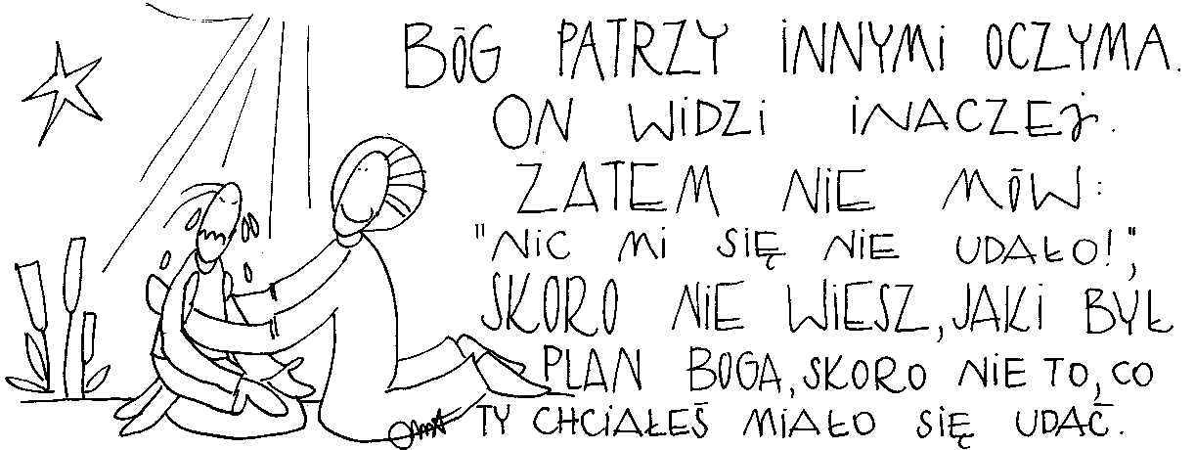

**22 maja 2022, niedziela** Dz 15,1-29; Ps 67,2-8; Ap 21,10-23; J 14,23-29

**SPOTKAĆ ZMARTWYCHWSTAŁEGO,**

**TO DOŚWIADCZYĆ ŻYCIA WIECZNEGO**

**Ap 21, 10-11**

*Uniósł mnie anioł w zachwyceniu na górę wielką i wyniosłą, i ukazał mi Miasto Święte – Jeruzalem, zstępujące z nieba od Boga, mające chwałę Boga. Źródło jego światła podobne do kamienia drogocennego, jakby do jaspisu o przejrzystości kryształu.*

Apostoł Jan spotykając Jezusa Zmartwychwstałego doświadczył życia wiecznego. Doświadczać aniołów w swoim życiu i nadziei zmartwychwstania to dotykać życia duchowego, które trwa i będzie trwać. Potrzebujemy prosić Jezusa zmartwychwstałego, aby przenikał namacalnie nasze życie codzienne, życiem wiecznym.

Czy prosisz Jezusa, aby objawiał ci w codzienności życie wieczne? Czy współpracujesz ze swoim aniołem stróżem w życiu codziennym? **Pomódl się:** Jezu, dziękuję Ci, za dar życia wiecznego, który nie jest dla mnie namacalny. Pozwól mi go głęboko doświadczyć.

**23 maja 2022, poniedziałek** Dz 16,11-15; Ps 149,1-9; J 15,26-16,4

**SPOTKAĆ ZMARTWYCHWSTAŁEGO,**

**TO REALIZOWAĆ JEGO PLANY W CODZIENNOŚCI**

**Dz 16, 14-15**

*Przysłuchiwała się nam też pewna „bojąca się Boga” kobieta z miasta Tiatyry, imieniem Lidia, która sprzedawała purpurę. Pan otworzył jej serce, tak że uważnie słuchała słów Pawła. Kiedy została ochrzczona razem ze swym domem, zwróciła się z prośbą: „Jeżeli uważacie mnie za wierną Panu, przyjdźcie do mego domu i zamieszkajcie w nim”. I wymogła to na nas.*

Święty Paweł dotarł do Macedonii, ponieważ tego właśnie chciał Duch Święty. To On otwiera serca ludzi, do których jesteśmy posłani. Dla nas najważniejsze jest, aby realizować Jego wolę i Jego plany w naszej codzienności. Wszystko inne zobaczymy po czasie.

Czy znasz plany Boże wobec swojego życia tu i teraz? **Pomódl się:** Jezu, dziękuję Ci za plan jaki masz dla mojego życia. Dziękuję, że pozwalasz mi ten plan realizować.

**24 maja 2022 wtorek** Dz 16,22-34; Ps 138,1-8; J 16,5-11

**SPOTKAĆ ZMARTWYCHWSTAŁEGO,**

**TO ODKRYĆ WARTOŚĆ ROZSTANIA**

**J 16, 7**

*Pożyteczne jest dla was moje odejście. Bo jeżeli nie odejdę, Paraklet nie przyjdzie do was. A jeżeli odejdę, to poślę Go do was.*

Odejścia są wpisane w ludzkie życie. Często bez rozstań nie ma wzrostu. Odchodzimy od rodziców, aby odnaleźć swoja drogę w życiu. Odchodzimy ze szkół, aby stać się uczniem na całe życie. Jezus odchodzi, aby zesłać nam Swojego Ducha. Potrzebujemy dziękować za rozstania w naszym życiu.

Czy odkryłeś sens rozstań w swoim życiu? Czy potrafisz dziękować Jezusowi za odejścia różnego typu? **Pomódl się:** Jezu, dziękuję Ci za Twoje odejście, aby zesłać Ducha Świętego. Dziękuję za wszelkie rozstania w moim życiu.

**25 maja 2022, środa** Dz 17,15-18,1; Ps 148,1-14; J 16,12-15

**SPOTKAĆ ZMARTWYCHWSTAŁEGO,**

**TO PRZEMIENIAĆ SWOJE PORAŻKI W ZWYCIĘSTWA**

**Dz 17, 22-23**

*Stanąwszy w środku Areopagu Paweł przemówił: Mężowie ateńscy, widzę, że jesteście pod każdym względem bardzo religijni. Przechodząc bowiem i oglądając wasze świętości jedną po drugiej, znalazłem też ołtarz z napisem: „Nieznanemu Bogu”. Ja wam głoszę to, co czcicie, nie znając.*

Paweł Apostoł w Atenach doświadcza swojej największej porażki jako ewangelizator – został zlekceważony przez słuchaczy, przez niektórych wyśmiany. Porażki wpisane są w naszą codzienność. Są one ważnym elementem Bożej pedagogiki wychowawczej w naszym życiu. Porażki uczą nas pokory i wolności wobec ludzkich sukcesów.

Jak traktujesz swoje porażki życiowe i co z nimi robisz? **Pomódl się:** Jezu, dziękuję Ci za moje porażki. Dziękuję, że uczysz mnie przemieniać je w błogosławieństwa.

**26 maja 2022, czwartek** Dz 18,1-8; Ps 98,1-4; J 16,16-20

**SPOTKAĆ ZMARTWYCHWSTAŁEGO,**

**TO PRZEMIENIĆ SWOJĄ PRACĘ ZAWODOWĄ W BŁOGOSŁAWIEŃSTWO**

**Dz 18, 2-3**

*Znalazł tam pewnego Żyda, imieniem Akwila, rodem z Pontu, który z żoną Pryscyllą przybył niedawno z Italii, ponieważ Klaudiusz wysiedlił z Rzymu wszystkich Żydów. Przyszedł do nich, a ponieważ znał to samo rzemiosło, zamieszkał u nich i pracował; zajmowali się wyrobem namiotów.*

Spotkanie z Jezusem Zmartwychwstałym nie zwalnia nas z codziennej pracy dającej utrzymanie. Nasza praca zawodowa, zainteresowania mogą dać nam szersze możliwości głoszenia Ewangelii. Może być ona nie tylko środkiem naszego utrzymania, ale także błogosławieństwem dla innych.

Czy twoja praca zawodowa staje się błogosławieństwem dla innych? Czy potrafisz ewangelizować w swoim środowisku pracy? **Pomódl się:** Jezu, dziękuję Ci za moją pracę zawodową. Dziękuję, że może stać się błogosławieństwem dla innych.

**27 maja 2022, piątek** Dz 18,9-18; Ps 47,2-7; J 16,20-23

**SPOTKAĆ ZMARTWYCHWSTAŁEGO,**

**TO ODDAĆ MU SWOJE LĘKI**

**Dz 18, 9-10**

*„W nocy pan przemówił do Pawła w widzeniu: Przestań się lękać, a przemawiaj i nie milcz, bo Ja jestem z tobą i nikt nie targnie się na ciebie, aby cię skrzywdzić, dlatego że wielu ludu mam w tym mieście”.*

Paweł Apostoł był silną osobowością. Jednak każdy prędzej czy później doświadcza swojej słabości i lęku o swoje życie. To przynależy do człowieczeństwa. Po grzechu pierworodnym lęki są wpisane w ludzką kondycję. Ale Jezus mówi Pawłowi i każdemu z nas: Twoje życie jest w moich rękach. To ode Mnie zależy Twoje bezpieczeństwo, w moich rękach jest Twoje utrzymanie i potrzebna praca, która pozwoli Ci się utrzymać. Ja jestem Panem życia i śmierci. Ja jestem tym, który troszczy się o swój lud. Z naszymi lękami przyjdźmy do Jezusa, aby On je porządkował i dawał to, czego potrzebujemy, aby żyć.

Czy przychodzisz do Jezusa ze swoimi lękami i słabościami? Pomódl się: Jezu, dziękuję, że przychodzisz, gdy doświadczam lęków o swoje życie i życie moich bliskich i dajesz mi swój pokój.